职业卫生技术报告网上信息公开表
用人单位  名 称 | 嘉兴东信电子有限公司  职业病危害因素检测与评价 |  |  | 联系人 | 陈丽芳
单位地址 | 嘉兴市海宁市长安镇文海北路1038、1040 号A 栋
技术服务项目组人员名单 | 陈钧强、朱海豹、徐承敏、阮征、潘吉、刘丹华、钱亚玲 |  | 陪同人 |  | 可恒源
现场主要专业技术人员名单 | 现场调查 | 采样 | 检测
现场主要专业技术人员名单 | 潘吉、徐承敏 | 刘丹华、潘吉  徐承敏 | 潘吉、阮征、  朱海豹、刘丹华
日期 | 2025.5.26 | 2025.30 | 2025.30~6.10
图像或影像* | 现场调查  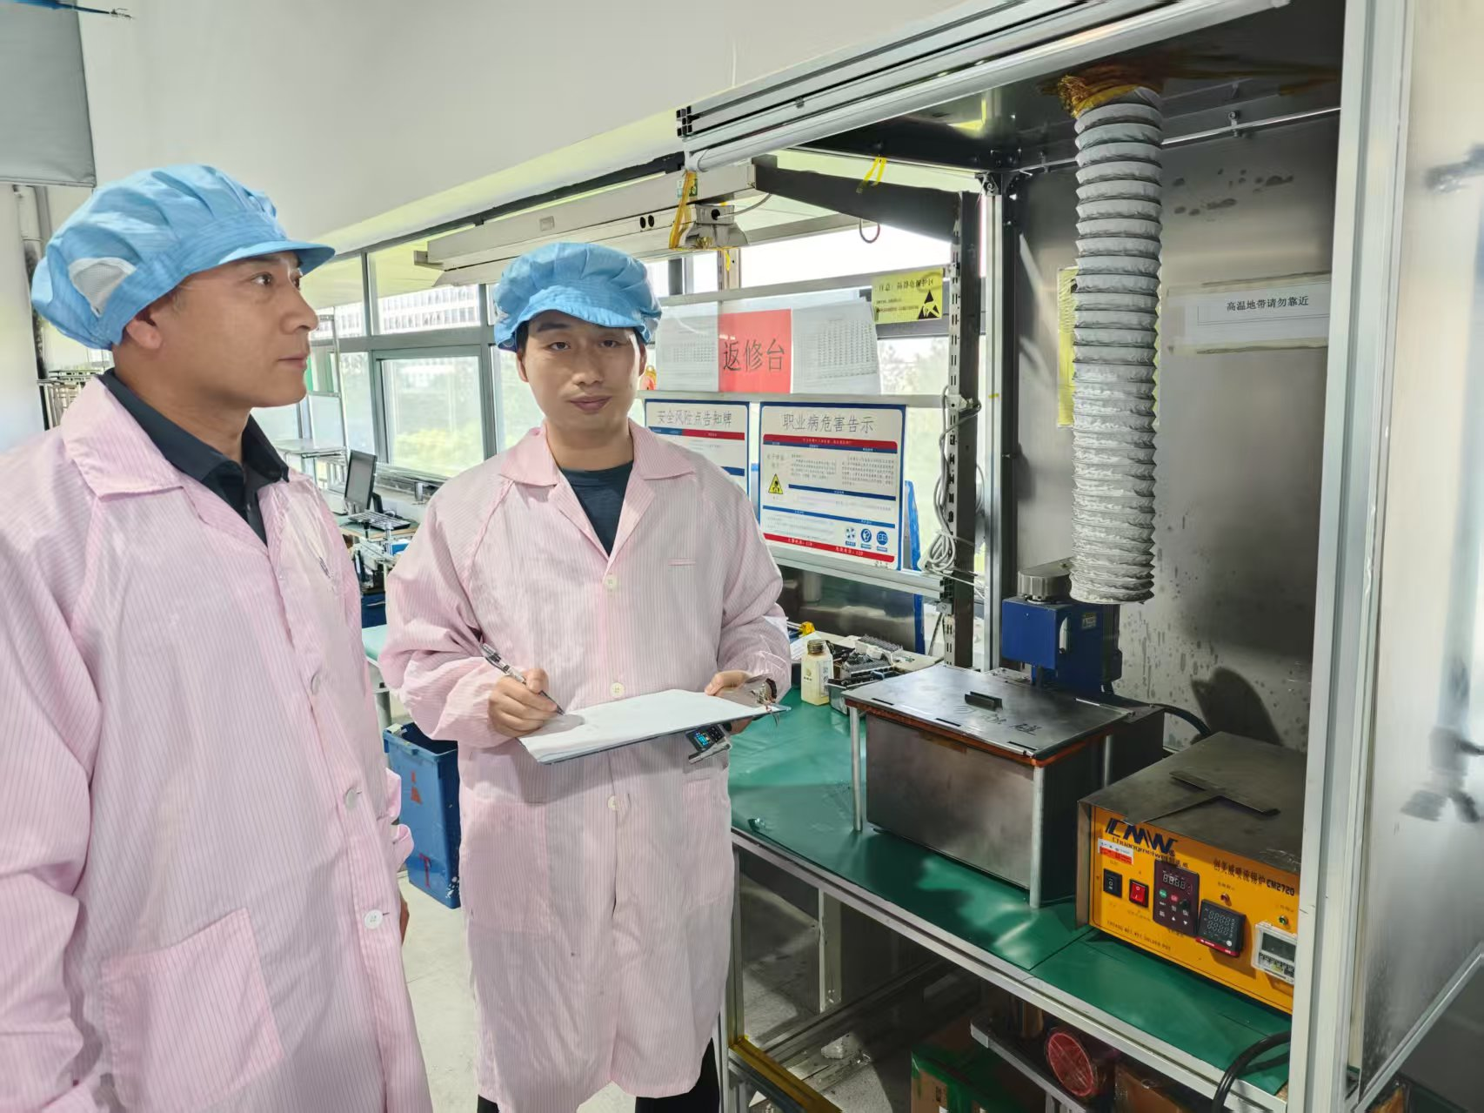  现场采样  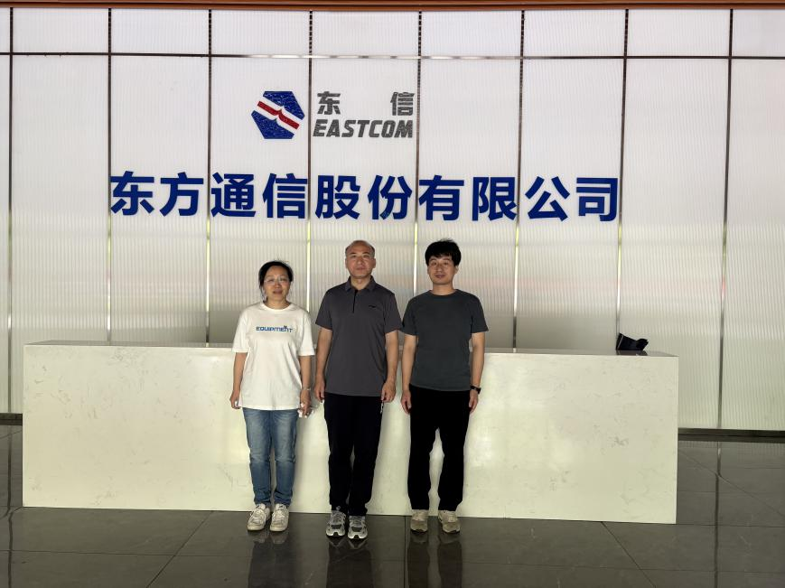  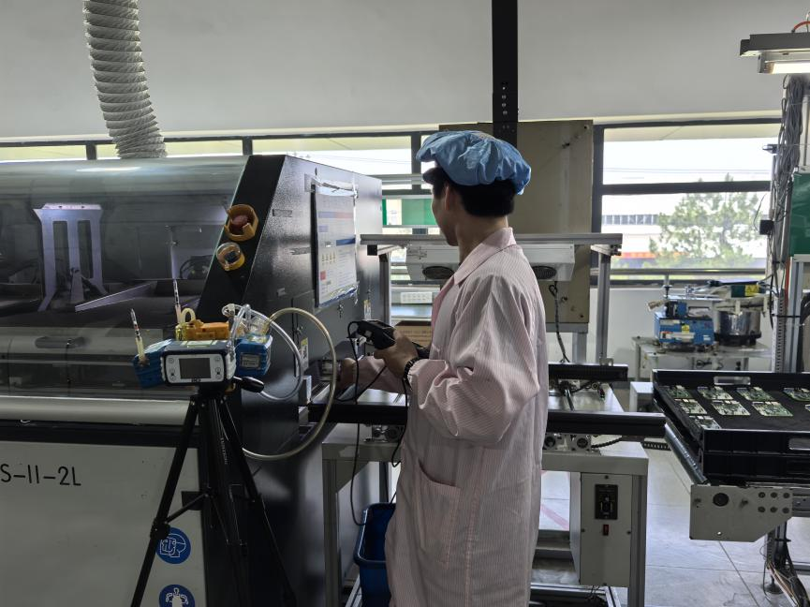  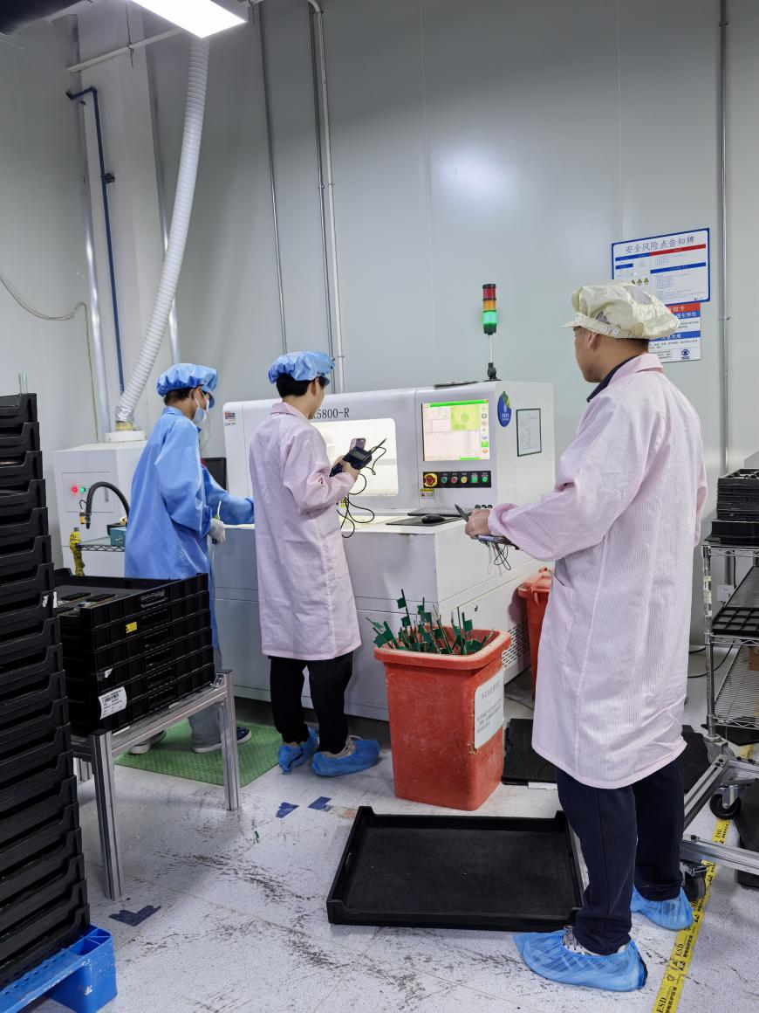
*：技术服务过程不能摄影应提交“用人单位禁止摄影情况说明单”

